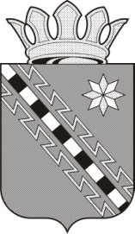

Российская Федерация

Новгородская область Маловишерский район
Совет депутатов Бургинского сельского поселения

Р Е Ш Е Н И Е

от 29.01.2020 № 190
д.Бурга

О внесении изменений в решение
Совета депутатов Бургинского
сельского поселения от 08.08.2018
№ 130

В соответствии с Федеральным законом от 6 октября 2003 года № 131-ФЗ «Об общих принципах организации местного самоуправления в Российской Федерации» и главой 31 Налогового кодекса Российской Федерации, Уставом Бургинского сельского поселения,
Совет депутатов Бургинского сельского поселения
РЕШИЛ:

1.Внести в решение Совета депутатов Бургинского сельского поселения от 08.08.2018 №130 «Об утверждении Положения о земельном налоге» (далее решение) следующие изменения:
1.1. Статьи 2,3,4,6,8 Положения - исключить;
1.2. Пункт 7.3. статьи 7 Положения – исключить.
2. Настоящее решение вступает в силу с 01 января 2020 года, но не ранее чем по истечении одного месяца со дня его официального опубликования.
3. Опубликовать решение в бюллетене «Бургинский вестник» и разместить на официальном сайте Администрации Бургинского сельского поселения в информационно-телекоммуникационной сети «Интернет».

Глава поселения А.В.Маршалов

